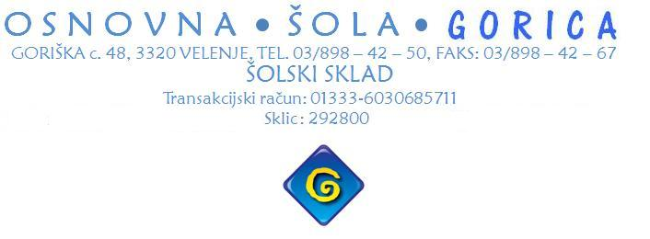
VLOGA ZA DODELITEV SREDSTEV IZ ŠOLSKEGA SKLADA
ZA SOCIALNO POMOČ

Podpisani/a (oče, mati ali zakoniti zastopnik otroka)______________________,
naslov prebivališča _________________________________________________
za mojega otroka____________________________ učenca/ko ______ razreda;
vlagam vlogo za dodelitev sredstev za subvencioniranje (ustrezno navedi):
_____________________________________________________________ , ker zaradi socialnega položaja/trenutnih razmer/osebnih okoliščin ne zmoremo v celoti plačati prispevka za dejavnost, za katero prosimo za subvencijo iz šolskega sklada.
K vlogi prilagam/podatki so že v šoli (ustrezno obkrožite):
- potrdilo delodajalca o višini bruto plače za pretekle tri mesece pred oddajo vloge,
- odločbo o višini otroškega dodatka izdano s strani pristojnega centra za socialno delo, v kolikor družina prejema otroški dodatek,
- potrdilo o brezposelnosti in potrdilo o višini denarnega nadomestila za čas brezposelnosti izdano s strani Zavoda Republike Slovenije za zaposlovanje, v kolikor je kateri od staršev brezposelna oseba ali izjava starša, ki ni zaposlen, da je brez lastnih dohodkov, ki bi vplivali na socialno stanje družine;
- potrdilo o zdravstvenem stanju izdano s strani osebnega zdravnika ali zdravniške komisije, v kolikor gre za dolgotrajnejšo bolezen v družini,

Spodaj podpisani/a:
- dovoljujem, da lahko šola – upravni odbor šolskega sklada uporabi podatke iz prilog za namen dodelitve sredstev za subvencioniranje dejavnosti, ki jo predlagam.
- se obvezujem, da bom šoli – upravnemu odboru šolskega sklada nemudoma sporočil/a vsako spremembo, ki bi vplivala na upravičenost do subvencioniranja.
Želim še sporočiti:

Datum:________________ | Podpis staršev  ali zakonitega zastopnika:  _________________________

Vlogo pravočasno oddajte razredniku ali pedagoginji.

